الجمهورية اللبنانية
وزارة التربية والتعليم العالي الإمتحانات الرسمية لشهادة الإمتياز الفني
المديرية العامة للتعليم المهني والتقني لدورة عام 2010 الثانية
=========
الإختصاص والرمز : المعلوماتية الإدارية (24008)
المادة : طرائق التحليل المعدل : (12)
المستندات المسموح بها : لا شيء المدة : ثلاث ساعات

Traiter les deux cas suivants:

CAS A: Gestion des lots de raisin
Dans une coopérative de Saint-Emilion, on désire gérer la réception des lots de raisin ainsi que leur mise en cuve.
La coopérative collecte des lots de raisin auprès de plusieurs châteaux mais n’assemble jamais des lots provenant de différents châteaux. De même, pour un château donné, on ne mélange des lots que s’ils ont le même cépage.
A chaque réception de lot, des analyses de sucre et d’acidité sont réalisées (le jour même de la réception) et on renvoie aussitôt à l’expéditeur un bon de réception qui montre les caractéristiques du lot reçu. Le lot est ensuite intégralement transféré dans une et une seule cuve.
NB : dès la réception du lot, un numéro unique lui est attribué.
NB : Si 2 bennes en provenance du même château et du même cépage arrivent le même jour, on constitue 2 lots différents.
Voici la liste des états de sortie que l’on désire obtenir :
a) bon de réception
Si plusieurs lots sont livrés en même temps, on établit autant de bons de réception que de lots.
- Présentation
Reprend les caractéristiques du lot.
- Critères de sélection
Un numéro de lot
Exemple de sortie :
LOT N° 236
Date de réception : le 25/09/2001
Nom du Château : GAEC les 2 fermes
Propriétaire : M. et Mme Derboux
Tél : 05.56.84.58.96
Adresse : 19 impasse des bleuets 33330 Saint-Emilion
Cépage : Merlot
Millésime : 2001
Quantité livrée : 214 Hl d’équivalent moût

RESULTATS DES ANALYSES
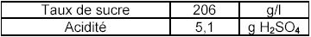

b) Récapitulatif des lots présents dans une cuve
- Présentation
Présentation des lots présents dans la cuve.
- Critères de sélection
Une cuve
Un millésime
Exemple de sortie :
Cuve N° 6
Capacité de la cuve : 500 Hl d’équivalent moût
Millésime 2001
Cépage : Merlot
Nom du château : GAEC des 2 fermes

LOTS PRESENTS
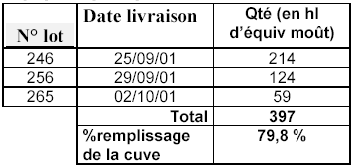

الإختصاص والرمز : المعلوماتية الإدارية (24008)
المادة : طرائق التحليل
المستندات المسموح بها : لا شيء

c) Etat global des stocks
- Présentation
Pour un millésime donné, on désire connaître l’état des stocks présents dans la coopérative pour tous les cépages.
- Critère de sélection
Un millésime
Exemple de sortie :
Millésime 2001

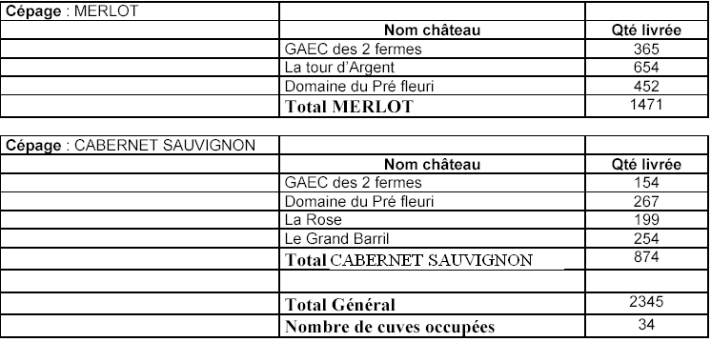

Questions
Etablir :
- Le dictionnaire de données (3 Pts)
- Le modèle conceptuel de données correspondant (MCD) (7 pts)
- Le modèle logique de données associé (MLD) (4 Pts)

CAS B: Gestion des formations
Un organisme qui gère des formations fonctionne de la façon suivante :
Un candidat demande son inscription à une formation. Le secrétariat de l’organisme répond en envoyant un n° de stagiaire au candidat qui le conserve tant que durent ses rapports avec l’organisme. Le candidat reçoit aussi une convocation pour des épreuves de sélection. Il est porté sur la liste des candidats au stage demandé en attente de subir les épreuves de sélection. À l'issue des épreuves de sélection, gérées par le service de sélection, si la note est inférieure à 10, la candidature est refusée et le candidat reçoit une lettre de refus. Si la note du candidat est supérieure à 10 et qu’il reste de la place pour le stage, le candidat est déclaré reçu et il reçoit une lettre d’acceptation. Si la note du candidat est supérieure à 10, mais que le stage est complet, le candidat est mis en liste d’attente et reçoit un courrier l’informant de la situation. À compter de ce moment, le candidat peut, jusqu’au début du stage, renoncer à suivre la formation. La liste d’attente est gérée comme suit: le premier candidat de la liste d’attente est déclaré reçu. Il reçoit une lettre d’acceptation. Au début du stage, les candidats en attente sont avisés de leur rejet définitif sur ce stage, mais ils ont la possibilité de conserver le bénéfice de leur sélection en demandant leur inscription à un stage ultérieur.

Question
Etablir le modèle conceptuel de traitement MCT. (6 pts)

الجمهورية اللبنانية
وزارة التربية والتعليم العالي الإمتحانات الرسمية لشهادة الإمتياز الفني
المديرية العامة للتعليم المهني والتقني لدورة عام 2010 الثانية
=========
الإختصاص والرمز : المعلوماتية الإدارية (24008)
المادة : طرائق التحليل المعدل : (12)
المستندات المسموح بها : لا شيء المدة : ثلاث ساعات

Treat the following two cases:

CASE A: Management of grape batches
In a cooperative of Saint-Emilion, we want to manage the reception of grape batches and putting them in tanks.
The cooperative collects batches of grape from several castles but never assembles the batches coming from different castles. Similarly, for a given castle, no mix of batches unless they have the same grape.
At each batch reception, analysis of sugar and acidity are carried out (the same day of reception) and we send immediately to the sender a receipt voucher which shows the characteristics of the received batch. The batch is then totally transferred to one and only one tank.
NB: Upon receipt of the batch, a unique number is assigned.
NB: If two buckets coming from the same castle and the same grape arrive on the same day, we constitute two different batches.
Here is the list of outputs that is desired to be obtained:
a) Receipt voucher
If multiple batches are delivered at the same time, we establish receipt vouchers as much as batches.
- Presentation
Take back the characteristics of the batch.
- Selection criteria
A batch number
Example of output:
Batch # 236
Date of receipt: 25/09/2001
Name of Castle: GAEC 2 farms
Owner: Mr. and Mrs. Derboux
Tel: 05.56.84.58.96
Address: 19 impasse blueberries 33330 Saint-Emilion
Grape: Merlot
Vintage: 2001
Delivered quantity: 214 Hl equivalent must

RESULTS OF ANALYSIS
Sugar rate | 206 | g/l
Acidity | 5,1 | g H₂SO₄

b) Summary of batches in a tank
- Presentation
Presentation of batches present in the tank.
- Selection Criteria
A tank
A vintage
Example of output:
Tank No. 6
Tank capacity: 500 Hl of equivalent must
Vintage: 2001
Grape: Merlot
Name of Castle: GAEC of 2 farms

PRESENT BATCHES
Batch No | Delivery Date | Qty(in hl equi. must)
246 | 25/09/01 | 214
256 | 29/09/01 | 124
265 | 02/10/01 | 59
 | Total | 397
 | % filling the tank | 79.8%

الإختصاص والرمز : المعلوماتية الإدارية (24008)
المادة : طرائق التحليل
المستندات المسموح بها : لا شيء

c) Global state of stocks
- Presentation
For a given vintage, we wish to know the status of stock in the cooperative for all grapes.
- Selection Criteria
A vintage
Example of output:
Vintage 2001

Grape: MERLOT
 | Castle’s name | Delivered Qty
 | GAEC of 2 farms | 365
 | Silver Tower | 654
 | Domain of Pre flowery | 452
 | Total MERLOT | 1471

Grape: CABERNET SAUVIGNON
 | Castle’s name | Delivered Qty
 | GAEC of 2 farms | 154
 | Domain of Pre flowery | 267
 | The pink | 199
 | The great Barril | 254
 | Total CABERNET SAUVIGNON | 874
 | General Total | 2345
 | Number of occupied tanks | 34

Questions

Establish:
- The data dictionary. (3 Pts)
- The conceptual data model (CDM). (7 pts)
- The associated logic data model (LDM). (4 Pts)

CASE B: Management of training
An organization that manages training runs as follows:
A candidate applies for entry to training. The secretariat of the organization responds by sending a trainee number to the candidate who retains it as long as the relationship with the organization lasts. The candidate also receives a call for selection tests. He is on the list of candidates for the requested training in waiting to undergo the selection events. Following the selection tests, managed by the selection service, if the rating is below 10, the application is refused and the applicant will receive a rejection letter. If the candidate's score exceeds 10 and there is also place for training, the candidate is declared to have passed and he receives a letter of acceptance. If the candidate's score exceeds 10, but the training is complete, the candidate is placed on a waiting list and he receives a letter informing him of the situation. As of this moment, the candidate may, until the beginning of the course, renounce the training. The waiting list is managed as follows: the first candidate on the waiting list shall be declared. He receives a letter of acceptance. At the beginning of the training, pending candidates are noticed of their final rejection on the training, but they are able to retain the benefit of their selection by requesting their inclusion at a later training.

Question
Establish the conceptual treatment model (CTM). (6 pts)

